**План - схема района расположения МБДОУ «Детский сад №7», пути движения транспортных средств и детей**

**Ул. Вокзальная**

Ул.Пионерская

Ул. Московская

34а

МБДОУ «Детский сад №7»

1б

40

30

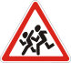E:\знаки\sign-bus-stop.gif

[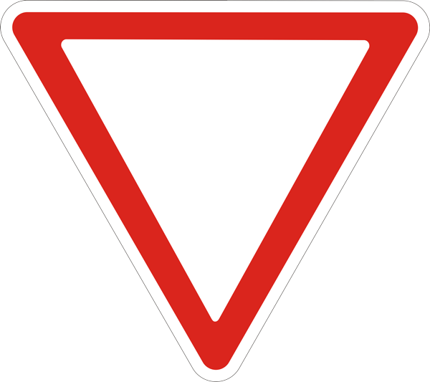](http://www.ustltd.com/dorozhniy-znak-prioriteta-2-1)



[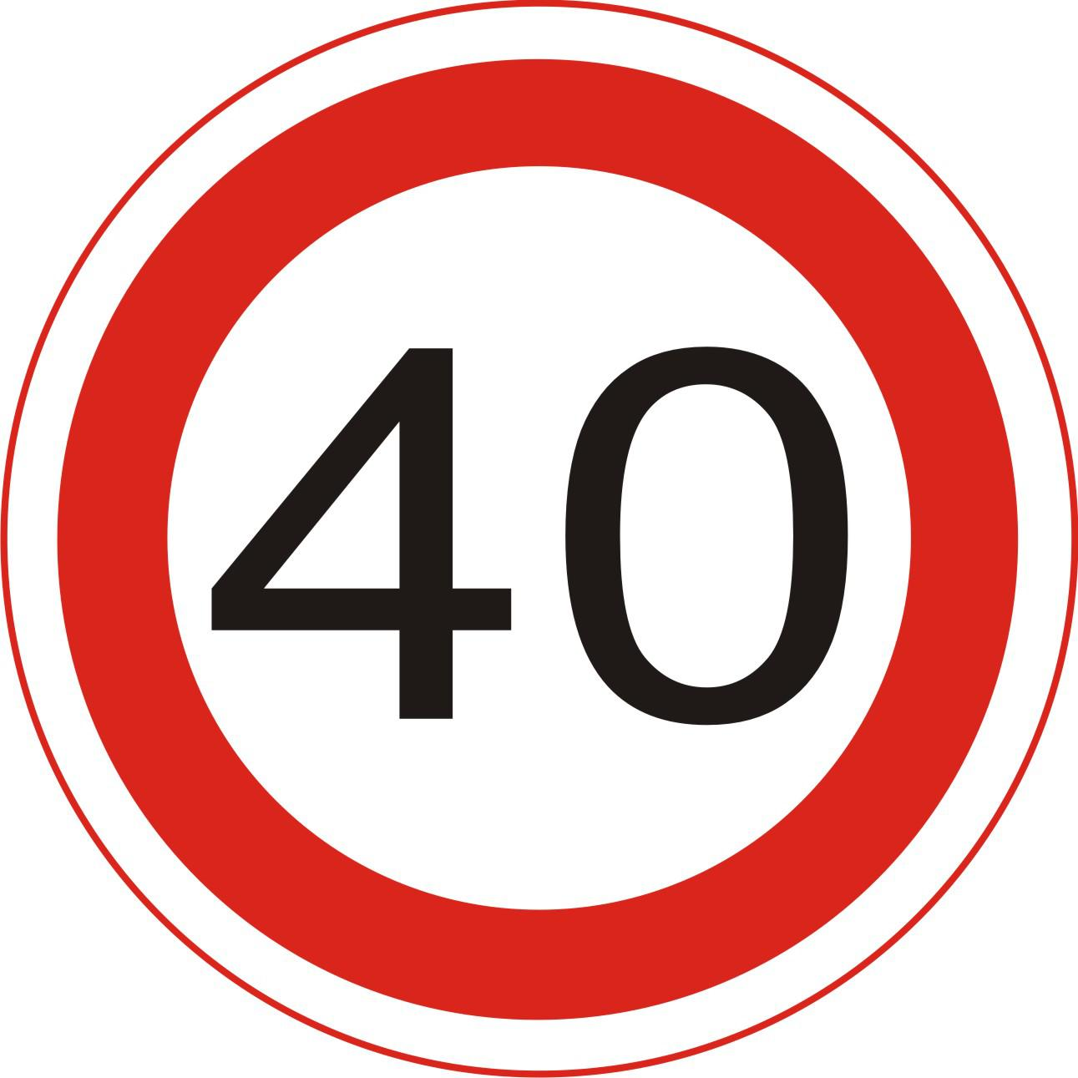](http://rus-img.com/ogranichenie-skorosti-znak)

Магазин

34

32

38 38

36

**Условные обозначения**

Направления движения транспортных средств

Путь детей в школу

Путь детей из школы

Дорога

Тротуар

Здания

E:\знаки\sign-bus-stop.gif

Автобусная остановка

Пешеходный переход

Стихи о дорожных знаках. Дорожный знак. Пешеходный переход. Дорожный знак «Пешеходный переход»

 Дорожный знак «Осторожно, дети!»

Дорожный знак «Уступи дорогу»



Дорожный знак «Ограничение скорости»



Границы ограждения